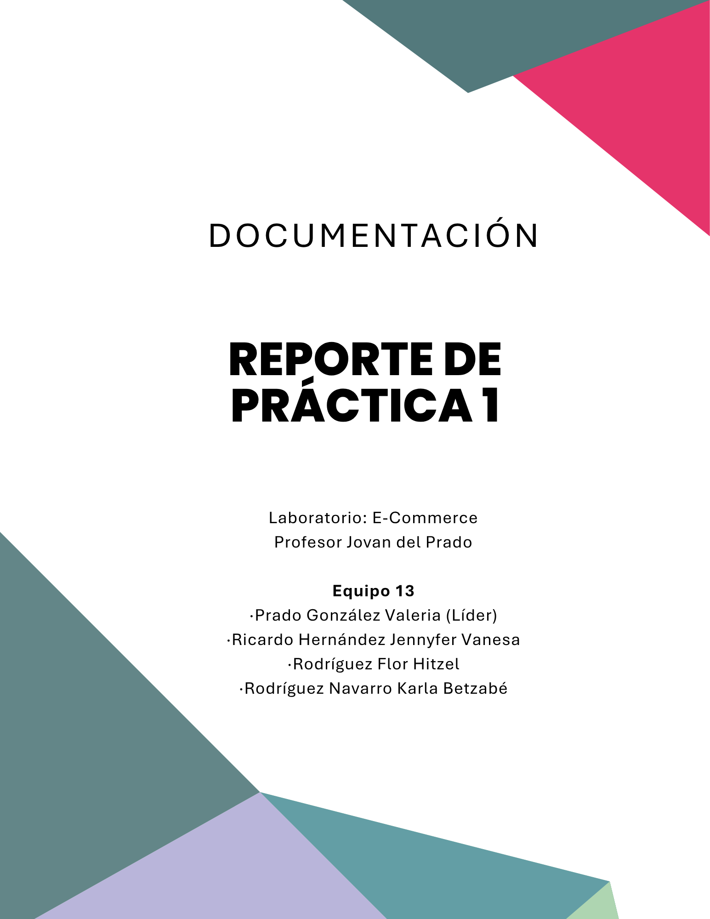

Introducción
En esta primera práctica se desarrolló la base inicial de una tienda web utilizando la arquitectura MVC (Modelo-Vista-Controlador). El propósito principal fue configurar la conexión a la base de datos e implementar los modelos encargados de gestionar usuarios y productos dentro del sistema.
Aunque el profesor proporcionó parte del código base, durante el desarrollo fue necesario analizar cuidadosamente su funcionamiento para identificar elementos que no estaban completamente listos para ejecutarse de manera automática. En un inicio, estos detalles fueron percibidos como errores del sistema; sin embargo, conforme avanzó la práctica, se comprendió que el objetivo era que los estudiantes analizaran la lógica completa del proyecto y resolvieran los problemas sin alterar la estructura principal del código.
Por esta razón, el trabajo realizado no consistió únicamente en copiar archivos, sino en comprender cómo interactúan PHP, MySQL y la arquitectura MVC dentro de un entorno real de desarrollo web.

Desarrollo de la práctica
El primer paso fue crear manualmente la base de datos “tienda_telefonos” en MySQL, ya que el archivo de conexión proporcionado únicamente establecía la comunicación con la base de datos, pero no generaba automáticamente su estructura. Posteriormente se crearon las tablas necesarias para el funcionamiento del sistema: productos y usuarios. Así como también acomodamos las carpetas para mantener orden de archivos.

Figura 1. Estructura general del proyecto utilizando arquitectura MVC.
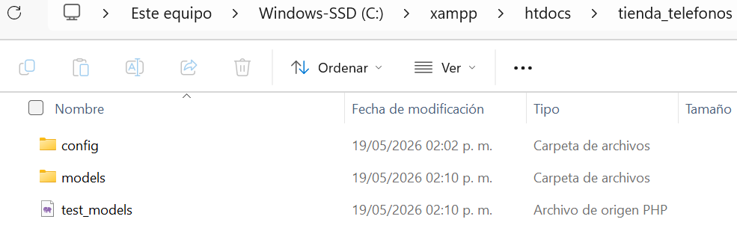

Figura 2. Base de datos `tienda_telefonos` y tablas creadas en phpMyAdmin.
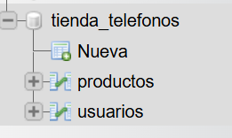

Durante este proceso se decidió personalizar los nombres de las columnas para mantener una estructura más organizada y descriptiva. En lugar de utilizar nombres genéricos como id, nombre o email, se implementaron nombres específicos como id_prod, nombre_prod, id_usu y contrasena_usu. Esta decisión permitió comprender mejor la relación entre las tablas y los modelos, además de evitar ambigüedades que podrían presentarse en futuras consultas o relaciones entre entidades.

Figura 3. Estructura personalizada de la tabla `usuarios`.
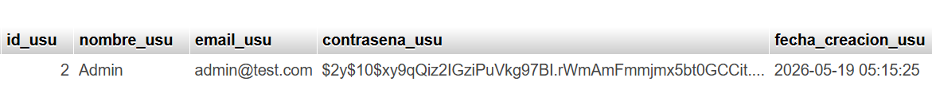

Una vez creada la base de datos, se configuró el archivo database.php, encargado de establecer la conexión mediante PDO. La conexión se realizó utilizando localhost, la base de datos tienda_telefonos y el usuario root. Además, se configuró el manejo de errores por excepciones y el uso de codificación UTF-8 para garantizar una correcta comunicación con MySQL.
Posteriormente se implementó el modelo User.php, cuya función principal era validar el acceso de usuarios mediante el método login(). Este modelo realizaba una consulta a la tabla usuarios para verificar la existencia del correo electrónico ingresado y posteriormente comparar la contraseña utilizando password_verify(). También se implementó un método para obtener información de usuarios mediante su identificador.
Después se desarrolló el modelo Product.php, encargado de consultar los productos almacenados en la base de datos. Este modelo permitió obtener el listado completo de teléfonos registrados y realizar búsquedas individuales por ID.
Finalmente se creó el archivo test_models.php, utilizado para comprobar que tanto el modelo de usuarios como el modelo de productos funcionaran correctamente. Durante esta fase se logró visualizar los productos almacenados en la base de datos; sin embargo, el sistema mostraba un error en el login indicando “Login fallido”.
Problema detectado y proceso de solución
Inicialmente se pensó que el error provenía directamente del código PHP o de la lógica implementada en el modelo de usuarios. No obstante, al analizar el funcionamiento de password_verify() y revisar cuidadosamente la información recuperada desde la base de datos mediante var_dump(), se identificó que el problema realmente se encontraba en el hash almacenado en la tabla usuarios.
La contraseña visible para el usuario era admin123, pero el sistema no trabaja comparando texto plano, sino hashes encriptados mediante bcrypt. El hash almacenado en la base de datos no correspondía correctamente a la contraseña esperada, por lo que la validación devolvía un resultado falso.

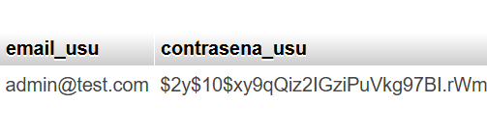
Figura 4. Contraseña almacenada mediante hash bcrypt en la base de datos.

Con el objetivo de mantener intacta la estructura de la práctica y no agregar modificaciones innecesarias al proyecto, se optó por generar un nuevo hash utilizando password_hash() y posteriormente actualizar directamente el registro en MySQL. De esta manera se logró resolver el problema sin alterar la arquitectura MVC ni cambiar la lógica original proporcionada por el profesor.
Este proceso permitió comprender que en muchos casos el problema no necesariamente se encuentra en el código, sino en la configuración de los datos o en la relación entre la base de datos y la lógica de autenticación.

Resultados obtenidos
Al finalizar la práctica se logró establecer correctamente la conexión entre PHP y MySQL mediante PDO, implementar los modelos de usuarios y productos, validar el acceso de usuarios utilizando contraseñas encriptadas y visualizar correctamente el catálogo de teléfonos almacenados en la base de datos.

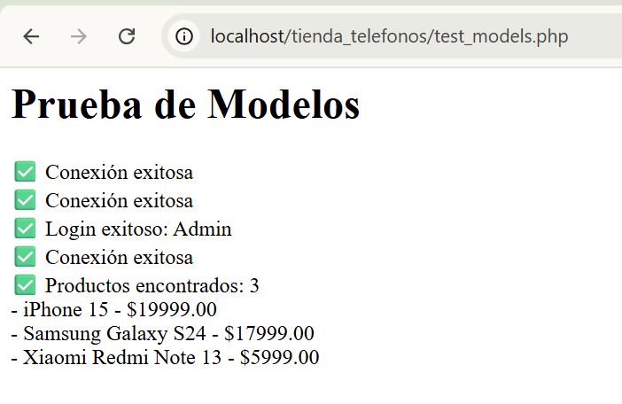
Figura 5. Resultado final de prueba de modelos ejecutado en localhost.

Además de obtener un sistema funcional, la práctica permitió desarrollar habilidades de análisis y depuración, comprendiendo mejor cómo interactúan las consultas SQL, los modelos y la autenticación dentro de una aplicación MVC.

Conclusión
Esta práctica permitió comprender que el desarrollo de una aplicación web requiere mucho más que únicamente ejecutar código proporcionado previamente. Fue necesario analizar la estructura del proyecto, crear la base de datos, adaptar los modelos a una estructura personalizada y resolver problemas relacionados con la autenticación sin modificar la lógica central del sistema.
Asimismo, se reforzaron conocimientos relacionados con programación orientada a objetos, uso de PDO, consultas SQL, seguridad mediante bcrypt y depuración de errores. La experiencia también ayudó a entender la importancia de mantener coherencia entre la base de datos y los modelos dentro de una arquitectura MVC, ya que cualquier cambio en las tablas impacta directamente en las consultas y en el funcionamiento general de la aplicación. Finalmente, esta práctica estableció una base sólida para continuar con las siguientes etapas del proyecto de ecommerce, las cuales probablemente reutilizarán la misma estructura desarrollada en esta primera implementación.

